GE Spülbeckenanschluss mit Überlauf und Ventilstopfen 1 1/2" weiß-alpin
Geberit

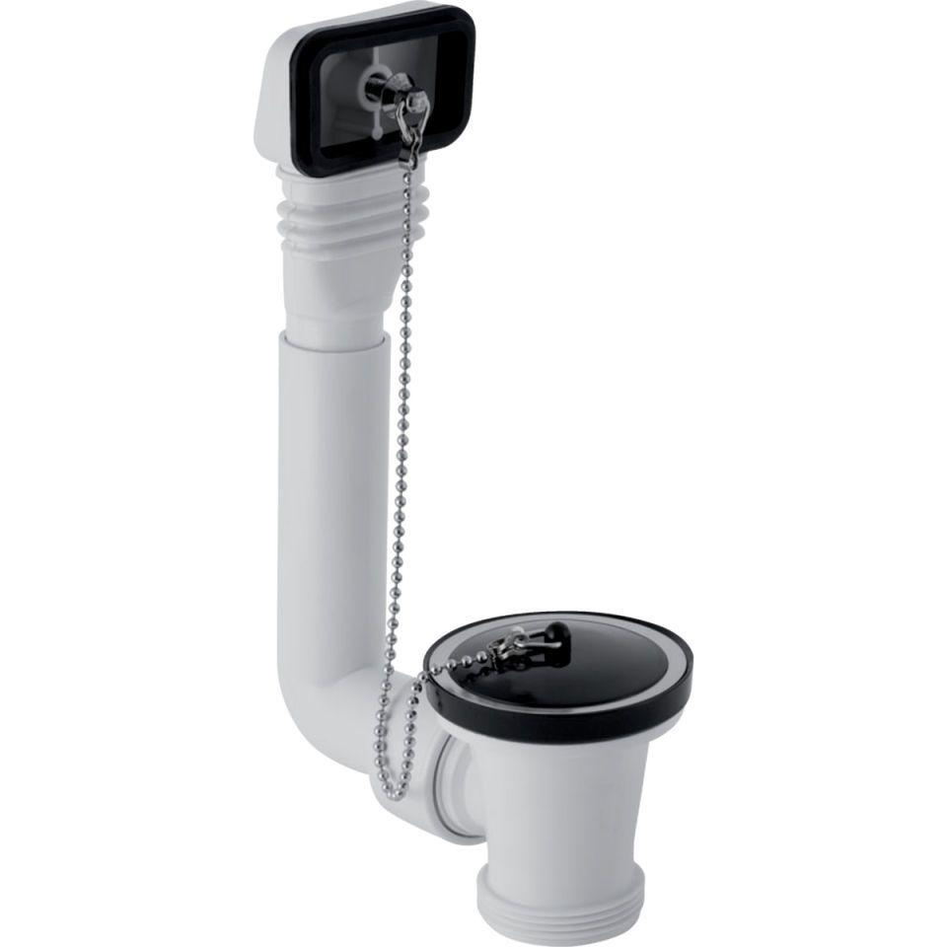Eigenschaften
GTIN:
4025416021384
HAN:
152730111
Art Ventil
Stopfenventil
Farbton
weiß

